Kiedy kosze prezentowe dla rodziców to dobry wybór?
Gdzie kupić kosze prezentowe dla rodziców i dlaczego to dobry wybór? Przeczytaj o tym w naszym artykule online.

Pomysłowe kosze prezentowe dla rodziców
Chcąc obdarować naszych rodziców wyjątkowym prezentem, często brakuje nam pomysłów co kupić, by prezent ich zadowolił. Nasza propozycja to pomysłowe kosze prezentowe dla rodziców. Dlaczego warto zwrócić na nie uwagę?

Jaki prezent dla rodziców kupić?

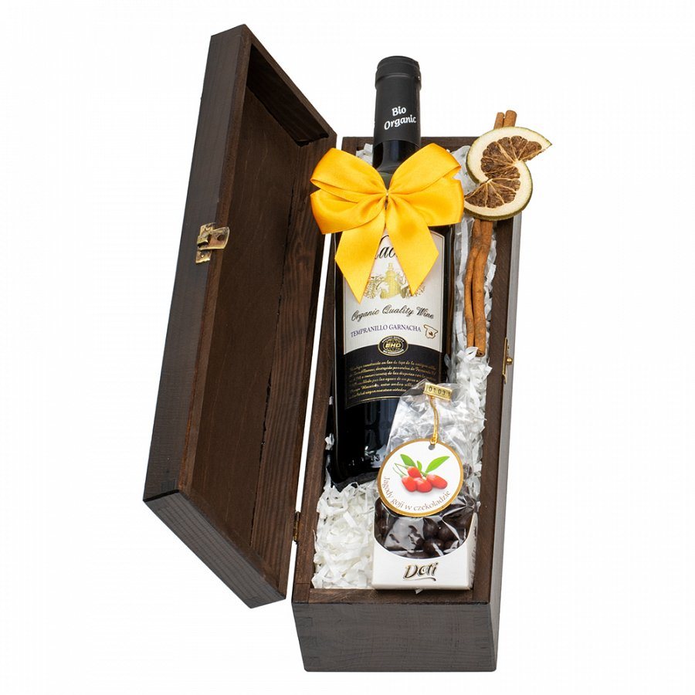
Decydując się na gotowe sety prezentowe, musimy zwrócić uwagę opakowanie prezentu, by całość prezentowała się estetycznie. Co jeszcze jest ważne? By set zawierał takie produkty, które faktycznie ucieszą naszych rodziców. Kosze prezentowe dla rodziców, które zawierają wykwintny alkohol, niecodzienne słodycze, przetwory i polskie produkty bio, kawy to dość uniwersalna opcja na każdą okazję - rocznicę ślubu, zaręczyn, dzień Ojca, Mamy. To także doskonały prezent dla Babci i Dziadka.
Kosze prezentowe dla rodziców
Gdzie możesz kupić kosze prezentowe dla rodziców? Szeroki wybór znajdziesz w sklepie internetowym Kosze Okazjonalne. W katalogu dostępnym online znajdziesz sety pakowane w piękne, drewniane skrzynie. Oferta podzielona jest na specjalne okazje - dla niej, dla niego, na ślub, podziękowania, regionalne. Dzięki temu absolutnie każdy znajdzie opcję na wybraną okazję, by sprezentować swoim bliskim coś wyjątkowego.

